Laboratorios de computación

Salas A y B

|  |  |
| --- | --- |
| *Profesor:* | Claudia Rodríguez Espino. |
| *Asignatura:* | Fundamentos de Programación |
| *Grupo:* | 03 |
| *No de Práctica(s):* | 12 |
| *Integrante(s):* | Pantoja Escareño Oscar Eduardo |
|  |  |
|  |  |
| *Semestre:* | 2018-2 |
| *Fecha de entrega:* | 25 de Mayo del 2018 |
| *Observaciones:* |  |
|  |  |



Objetivo:

Elaborar programas en C donde la solución del problema se divida en funciones.

Distinguir lo que es el prototipo o firma de una función y la implementación de ella, así como manipular parámetros tanto en la función principal como en otras.

Desarrollo:

Se desarrollaron dos programas, primero es elevar un número al cubo, pero con el uso de funciones, uno donde las funciones regresen valores a la función principal y otro donde la función que fue llamada haga todo el trabajo.

**La función hace todo:**

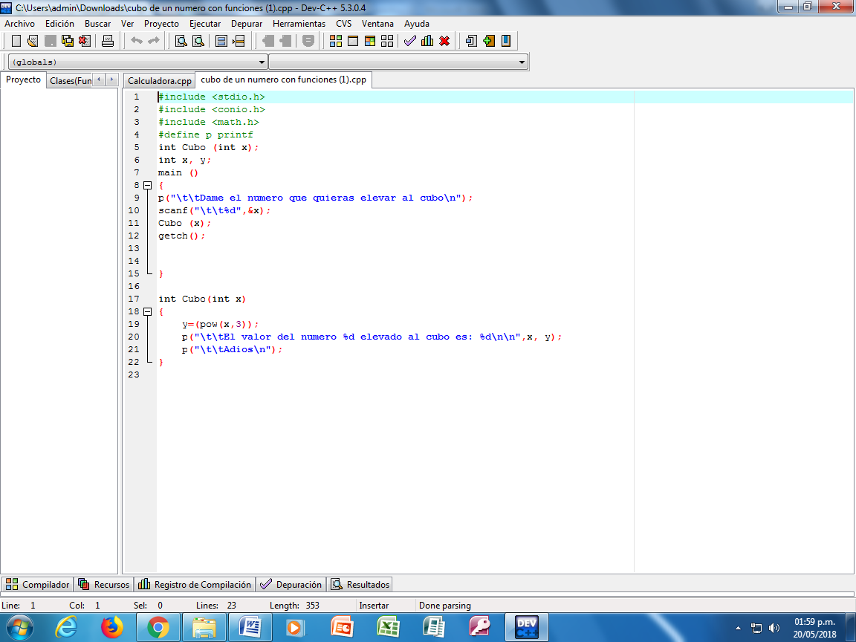

**El programa regresa los valores a la función principal:**

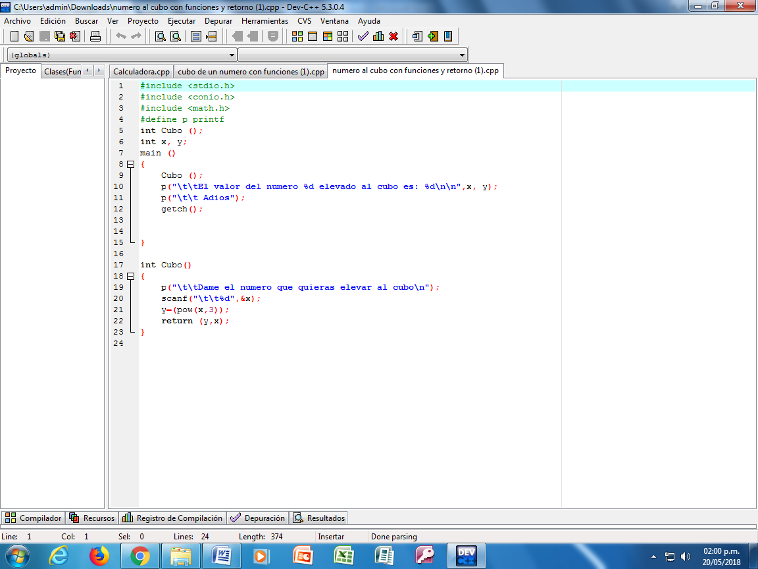

Se realizo un segundo programa donde se realizaba la conversión de grados Celsius a Fahrenheit: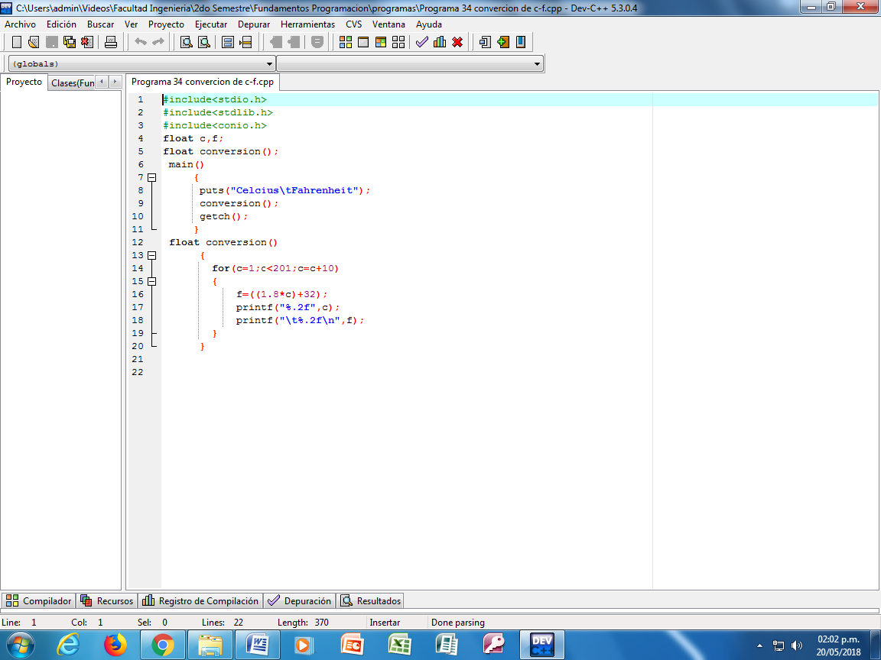

Conclusiones:

El uso de funciones puede facilitar de manera directa la programación, ya que al programar algo masivo puede llegar a ser confuso ver tantas líneas, de esta forma se puede dividir tu problema en partes, lográndolo con funciones .